2.d razred

Dragi boravkaši, lijepo vas pozdravljam !

Javljam vam se danas na dan kazališta.

Možemo se razveseliti i napraviti kazalište i lutke , te osmisliti malu predstavu i pokazati je svojim ukućanima .

Potrebna je kutija za cipele ili komad papira,bojice ili flomasteri,šarene tkanine.

Lutke možemo izrezati od kartona,te ih obojati ili odjenuti šarenim tkaninama.

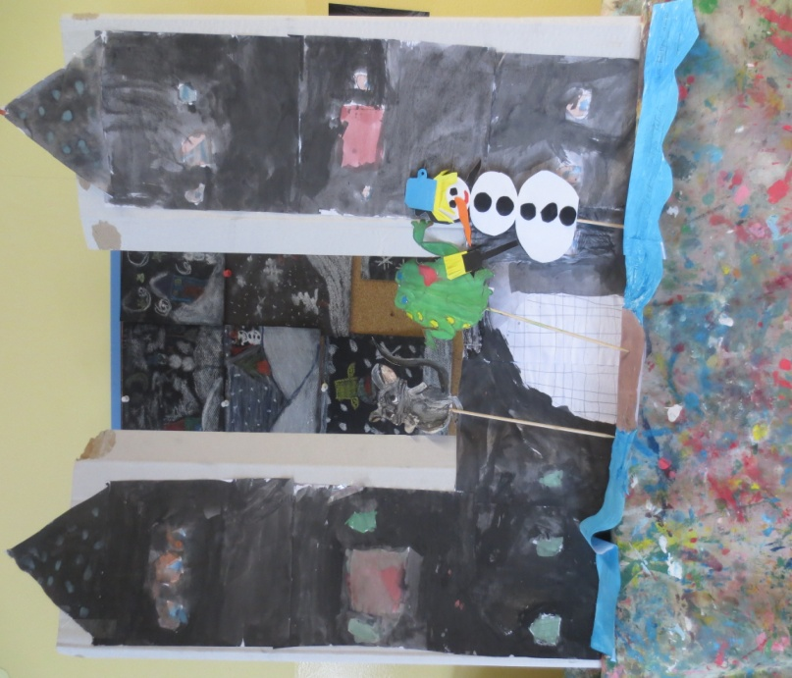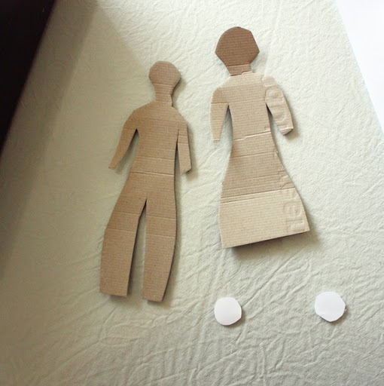

Sretno !!! Učiteljica Stanka